**Norma IEE830 - Requerimientos Funcionales y No Funcionales**

**3.1 Actividades de Reflexión inicial. Tomando como punto de partida las actividades realizadas en su proyecto formativo y la necesidad de poder conocer de una forma precisa que se requiere a nivel de recursos físicos y lógicos para el éxito del desarrollo del SI de su proyecto, lo invito a investigar y/o indagar lo siguiente:**

• ¿Qué tipos de propuestas de trabajo conoce para presentar los requerimientos de una empresa?

**RTA**: nos basamos en la norma IEEE 830, en la cual contamos con un documento llamado **ERS** (Especificación de requerimientos de software), en el cual nos habla de los requerimientos funcionales (RF) y no funcionales (RNF).

• ¿Describa las formas de representar soluciones a problemas planteados?

**RTA:** Diagrama de datos e informes donde se de a conocer el problema en forma ordenada y además solucionarlo de forma más sencilla y rápida.

• ¿Describa metodologías, herramientas que permitan representar soluciones a problemas planteados?

**RTA:** Encuestas-diagramas de flujo-medios audiovisuales.

• ¿Mencione al menos cuatro diferencias entre los requisitos funcionales, y los no funcionales?

**RTA:**

* Que los requisitos funcionales se refieren directamente a las funciones específicas del software.
* Los requerimientos funcionales provienen de La imprecisión y los no funciónales provienen de lo que necesita el cliente.
* En la funcional la especificación de requerimientos funcionales de un sistema debe estar completa y ser consistente y en la no funcional Estos diferentes tipos de requerimientos se clasifican de acuerdo con sus implicaciones.
* Que los requisitos funcionales generalmente expresada en una declaración en forma verbal y los no funcionales del servicio prestado o de cualquier otro aspecto del desarrollo

• ¿Menciones cuáles son las características deseables de una buena especificación de Requerimientos?

**RTA: 1.** Ambigua

2. completa

3. fácil de verificar

4. consistente

5. fácil de modificar

6. facilidad para modificar el origen y las consecuencias de cada requisito

7. facilidad de utilización durante la fase de explotación y mantenimiento

**3.2 Actividades de contextualización e identificación de conocimientos necesarios para el aprendizaje**

**• Requerimientos, Informe de Requerimientos**

**RTA:** Requerimientos: En el ámbito de la informática, un requerimiento es una exigencia que tiene un software para poder funcionar de manera correcta. El sistema operativo Windows 7, por citar un caso, cuenta con los siguientes requerimientos: microprocesador de 1 GHz, 16 GB de espacio disponible en el disco rígido (también conocido como disco duro), placa de vídeo (tarjeta gráfica) con capacidad para DirectX 9c y una memoria RAM de 1 GB. Una computadora (ordenador) que no disponga de este hardware básico, no podrá ejecutar Windows 7 de manera fluida.

Informe de requerimientos: es el proceso en el cual se digitan todos los requerimientos y una descripción del proyecto en la cual también se puede llevar la idea principal y también es el proceso donde vamos a visualizar nuestro proyecto y la presentación hacia el cliente.

* **Cuáles son las características deseables de una buena especificación de Requerimientos.**RTA: Completa. Todos los requerimientos deben estar reflejados en ella y todas las referencias deben estar definidas.
* Consistente. Debe ser coherente con los propios requerimientos y también con otros documentos de especificación.
* Inequívoca. La redacción debe ser clara de modo que no se pueda mal interpretar.
* Correcta. El software debe cumplir con los requisitos de la especificación.
* Trazable. Se refiere a la posibilidad de verificar la historia, ubicación o aplicación de un ítem a través de su identificación almacenada y documentada.
* Priorizable. Los requisitos deben poder organizarse jerárquicamente según su relevancia para el negocio y clasificándolos en esenciales, condicionales y opcionales.
* Modificable. Aunque todo requerimiento es modificable, se refiere a que debe ser fácilmente modificable.
* Verificable. Debe existir un método finito sin costo para poder probarlo.
* **Dominio del Sistema, Requisito Funcional, requisito No Funcional y Reglas del negocio.**

RTA:  no es un término técnico, sino un nombre que utiliza 1&1 IONOS. Se denomina dominio del sistema al dominio que cada cliente recibe automáticamente durante un pedido independientemente de si registrará o no este dominio. El dominio del sistema se reconoce por el nombre de dominio, que empieza por "s" y, en función del producto, le sigue una combinación de números y el nombre del dominio principal. Ejemplos de dominos del sistema:**s123456789.web-inicial.es** o **s123456789.mi alojamiento.** Estos nombres de dominio no pueden ni modificarse, ni trasladarse ni eliminarse. Puede utilizar un dominio del sistema, por ejemplo, para probar páginas web o aplicaciones.

**Requisito Funcional**: define una función del sistema de software o sus componentes. Una función es descrita como un conjunto de entradas, comportamientos y salidas. Los requisitos funcionales pueden ser: cálculos, detalles técnicos, manipulación de datos y otras funcionalidades específicas que se supone, un sistema debe cumplir. Los requisitos de comportamiento para cada requisito funcional se muestran en los casos de uso. Son complementados por los requisitos no funcionales, que se enfocan en cambio en el diseño o la implementación.

**Requisito No Funcional:** Un **requisito no funcional** o **atributo de calidad** es, en la ingeniería de sistemas y la ingeniería de software, un requisito que sabe bien y especifica criterios que pueden usarse para juzgar la operación de un sistema en lugar de sus comportamientos específicos, ya que éstos corresponden a los requisitos funcionales. Por tanto, se refieren a todos los requisitos que no describen información a guardar, ni funciones a realizar, sino características de funcionamiento, por eso suelen denominarse Atributos de calidad de un sistema. Queda entonces el requisito no funcional, que son las restricciones o condiciones que impone el cliente al programa que necesita, por ejemplo, el tiempo de entrega del programa, el lenguaje o la cantidad de usuarios

**Reglas del negocio**: describe las políticas, normas, operaciones, definiciones y restricciones presentes en una organización y que son de vital importancia para alcanzar los objetivos misionales. Las organizaciones funcionan siguiendo múltiples reglas de negocio, explícitas o tácitas, que están embebidas en procesos, aplicaciones informáticas, documentos, etc. Pueden residir en la cabeza de algunas personas o en el código fuente de programas informáticos.

• **Procesos, identificando y aclarando los tipos de procesos, así como sus características, metodologías.**

**Proceso:** un conjunto de actividades por las que las materias sufren un proceso de transformación para, finalmente, convertirse en productos destinados a la venta y consumo por parte del consumidor final.

1. **Producción por proyectos**: Supone la **fabricación de un producto exclusivo e individualizado**, lo cual conlleva que cada proyecto precisará de un proceso productivo específico para él.  Se trata de un proceso largo, abstracto y de gran coste.  
   Como ejemplos destacables tenemos la promoción de viviendas, la construcción aérea, naval.

### Producción por lotes: Se caracteriza por fabricar un **volumen pequeño de una gran variedad de productos**, los cuales son bastante uniformes entre sí y hay una relación bastante estrecha y ligada entre las distintas tareas a realizar. La producción por lotes se da, sobretodo, en las etapas iniciales del ciclo de vida de los productos.

### Producción artesanal: Esta producción es similar a la producción por lotes, puesto que también se fabrican gran variedad de productos, pero con la diferencia de que aquí el tamaño del lote es algo menor. Además, los productos entre sí distan algo más, debiendo adaptarse la producción en mayor medida a las exigencias de los clientes, no siendo tan uniforme como la producción por lotes. Este **tipo de proceso productivo** se da sobre todo en fabricación por encargo o cuando se requiere de prototipos específicos. Un ****ejemplo de producción artesanal**** sería, por ejemplo, el caso de los talleres de reparación de vehículos.

1. **Producción en masa**: Un **modelo de proceso productivo** altamente mecanizado y automatizado, empleando máquinas muy especializadas que precisan del trabajo de una cantidad elevada de trabajadores. Se fabrica gran cantidad de productos uniformes y similares entre sí, y con un coste relativamente bajo. Esto se debe a que, aunque las máquinas empleadas tienen un elevado coste empresarial, la cantidad que se produce es elevadísima; por lo que el coste unitario de producción es muy pequeño.  
   Este **tipo de producción** se lleva a cabo en la fabricación de automóviles, bolígrafos, etc.
2. **Producción continúa**: Este **tipo de proceso de producción** es similar a la producción en masa; sin embargo, se produce un mayor volumen de productos y hay una relación bastante estrecha entre las diferentes etapas del proceso de transformación de los productos.  
     
   Como **ejemplos de producción continua**, se encuentra la fabricación de acero, productos químicos, etc.
3. **Procesos estratégicos**: su definición corresponde a los cargos de dirección y gerencia, y atiende principalmente a procesos de gran calado estratégico que condicionan la definición y la consideración de los demás procesos y actividades con vistas a ofrecer un soporte para la toma de decisiones acertadas, fortalecer la operativa del negocio y contribuir a mejorar la perspectiva del cliente.
4. **Procesos clave:** aportan valor a la relación de la compañía o la organización con sus clientes y usuarios, persiguiendo como fin principal la satisfacción de sus necesidades. En este tipo de procesos hallamos, por ejemplo, los implicados en **el diseño, la planificación y la supervisión de la estrategia comercial,** de las [**cadenas de suministros**](https://retos-operaciones-logistica.eae.es/la-cadena-de-suministros-asignatura-pendiente-en-economias-emergentes/)y de los [proyectos logísticos](https://www.eae.es/full-time/master-project-management/presentacion?status=nomenu&c=IB0001M0001&_ga=2.161985524.913408999.1556013931-821491847.1535972219), entre otros.

El desarrollo y la definición del **mapa de procesos** para esta tipología debe realizarse de un modo especialmente meticuloso, identificando cada proceso en el punto final de su recorrido (la prestación del servicio o producto al cliente), y trazando en sentido inverso una línea que nos lleve hasta su punto de inicio indicando tareas, actividades y subprocesos que directa o indirectamente dependan de él.

1. **Procesos complementarios:** también llamados procesos de apoyo, complementan a los procesos definidos anteriormente. Pese a ser procesos menores des de un**punto de vista estratégico y corporativo**, condicionan enormemente el desempeño de procesos superiores y determinan en muchos casos el éxito o el fracaso de los mismos. Las actividades y los procesos relacionados con el abastecimiento de materias primas, con las herramientas, las aplicaciones y los equipos informáticos o con la formación del personal son algunos ejemplos que encajan en esta consideración.

Hay una gran variedad de **tipos de procesos productivos**. Como hemos visto, la elección de uno u otro va a depender en toda su medida del tipo de producto que queramos fabricar. Obviamente, no será lo mismo una empresa que realice servicios (como un taller) o una empresa que fabrique una elevada cantidad de productos (siendo preciso un proceso rápido, especializado y automatizado).

**3.3 Actividades de apropiación del conocimiento (Conceptualización y Teorización).**

**Problema Planteado**.

Una tienda de música online Quiere vender música a través de Internet. Los usuarios comprarán créditos para adquirir canciones. Los usuarios buscarán las canciones que deseen y las pagarán con créditos. Los usuarios tendrán algunos días para descargar en su computador las canciones que hayan adquirido. Quiero hacer ofertas generales (afectan a todos los usuarios) y particulares (afectan a usuarios concretos). La solución es un sistema software.

**¿Qué características debe tener este sistema para satisfacer las necesidades de nuestro cliente?**

**Personal involucrado**

|  |  |
| --- | --- |
| **Nombre** | Usuarios de la música online |
| **Rol** | Cliente |
| **Categoría** | cliente |
| **Responsabilidad** | Esta opción le permite crear un nuevo registro en la tabla con los siguientes datos, código y nombre. |
| **Información de contacto** | Estilomusica@hotmail.com |

|  |  |
| --- | --- |
| **Nombre** | Yasmin Andreina meza blanco |
| **Rol** | Analista, diseñador y programador |
| **Categoría Profesional** | TSU-Informática |
| **Responsabilidad** | Análisis de información, diseño y programación del SIS-I |
| **Información de contacto** | [yameza44@misena.edu.co](mailto:Sebasdel8@gmail.com) |

el Informe de las características de los usuarios del Sl

* Los usuarios deberán identificarse para acceder a cualquier parte del sistema de acuerdo al Perfil.
* El perfil usuario debe tener un módulo para crear incidentes de impresión.
* El perfil Usuario deber tener en el módulo las opciones a cambios y estados que tenga el incidente.
* El sistema permitirá generar reportes e historial de Incidentes.
* El Administrador ingresará al sistema validando su perfil de Usuario.
* El Administrador ingresará al sistema los equipos de Impresión, modelos y distribución a los Usuarios.
* El Administrador ingresará al sistema y verificará los incidentes creados por los distintos usuarios. El Administrador ingresará al sistema y verificará los incidentes creados por los distintos usuarios realizando seguimiento del mismo.
* El Administrador va tener un control histórico de incidentes mensuales. El sistema presentara una interfaz de usuario sencilla para que sea de fácil manejo a los usuarios del sistema.
* La Base de datos debe estar normalizada y actualizada diariamente.
* El sistema debe de contar con roles de usuario y un súper usuario a administrador el cual podrá modificar los datos de usuario si es necesario realizarlos.
* Se debe presentar ayudas audiovisuales .
* El diseño debe ser los más complejo posible.
* Se presentan manuales con broshure
* El sistema tendrá que estar en funcionamiento las 24 horas los 7 días de la semana. Ya que es una página web diseñada para la carga de datos y comunicación entre usuarios.
* El sistema debe tener un botón de ayuda para el usuario.

**REQUERIMIENTOS FUNCIONALES**

|  |  |
| --- | --- |
| **Identificación del requerimiento:** | RF01 |
| **Nombre del Requerimiento:** | Autentificación de usuario. |
| **Características:** | Los usuarios deberán identificarse para acceder a cualquier parte del sistema de acuerdo al Perfil. |
| **Descripción del requerimiento:** | Ingresar al software realizando una autenticación frente a la aplicación el cual debe solicitarle al usuario, usuario de red y contraseña, generar un login. |
| **Requerimiento NO funcional:** | * RNF01 * RNF02 * RNF03 * RNF04 |
| **Prioridad del requerimiento:**  Alta | |
| **Identificación del requerimiento:** | RF02 |
| **Nombre del Requerimiento:** | Consultar Información. |
| **Características:** | El perfil Usuario deber tener en el módulo las opciones a cambios y estados que tenga el incidente. |
| **Descripción del requerimiento:** | El sistema tendrá las opciones de problemas de impresión, ya sea por atasco, solicitud cambio de tóner, mantenimiento preventivo y correctivo. |
| **Requerimiento NO funcional:** | * RNF01 * RNF02 * RNF03 * RNF04 |
| **Prioridad del requerimiento:**  Alta | |
| **Identificación del requerimiento:** | RF03 |
| **Nombre del Requerimiento:** | Autentificación de Administrador. |
| **Características:** | El Administrador ingresará al sistema validando su perfil de Usuario. |
| **Descripción del requerimiento:** | Ingresar al software realizando una autenticación frente a la aplicación el cual debe solicitarle al usuario, usuario de red y contraseña, generar un login. |
| **Requerimiento NO funcional:** | * RNF01 * RNF02 * RNF03 * RNF04 |
| **Prioridad del requerimiento:**  Alta | |

|  |  |
| --- | --- |
| **Identificación del requerimiento:** | RF04 |
| **Nombre del Requerimiento:** | Cambiar los estados de las incidencias generadas por los Usuarios |
| **Características:** | El Administrador ingresará al sistema y verificará los incidentes creados por los distintos usuarios realizando seguimiento del mismo. |
| **Descripción del requerimiento:** | Realizar los cambios de estados de las incidencias generadas ya sea Registrado, en Proceso, Pendiente por parte, solucionado y cerrado. |
| **Requerimiento NO funcional:** | * RNF01 * RNF02 * RNF03 * RNF04 |
| **Prioridad del requerimiento:**  Alta | |

**REQUERIMIENTOS NO FUNCIONALES**

|  |  |
| --- | --- |
| * **Identificación del requerimiento:** | RNF01 |
| **Nombre del Requerimiento:** | Seguridad Informática |
| **Características:** | El sistema debe de contar con roles de usuario y un súper usuario a administrador el cual podrá modificar los datos de usuario si es necesario realizarlos. |
| **Descripción del requerimiento:** | Los permisos de acceso al sistema podrán ser cambiados solamente por el administrador de acceso a datos. |
| **Prioridad del requerimiento:**  Alta | |

|  |  |
| --- | --- |
| **Identificación del requerimiento:** | RNF02 |
| **Nombre del Requerimiento:** | Inducción Aplicación |
| **Características:** | Se debe presentar ayudas audiovisuales |
| **Descripción del requerimiento:** | La información debe ser Concisa y precisa para mejor adaptación. |
| **Prioridad del requerimiento:**  Alta | |

|  |  |
| --- | --- |
| **Identificación del requerimiento:** | RNF03 |
| **Nombre del Requerimiento:** | Confiabilidad continúa del sistema. |
| **Características:** | El sistema tendrá que estar en funcionamiento las 24 horas los 7 días de la semana. Ya que es una página web diseñada para la carga de datos y comunicación entre usuarios. |
| **Descripción del requerimiento:** | La disponibilidad del sistema debe ser continua con un nivel de servicio para los usuarios de 7 días por 24 horas, garantizando un esquema adecuado que permita la posible falla en cualquiera de sus componentes, contar con una contingencia, generación de alarmas. |
| **Prioridad del requerimiento:**  Alta | |
| **Identificación del requerimiento:** | RNF04 |
| **Nombre del Requerimiento:** | Módulo de ayuda |
| **Características:** | El sistema debe tener un botón de ayuda para el usuario. |
| **Descripción del requerimiento:** | El usuario puede consultarlos cuando tenga dudas o se presente una novedad. |
| **Prioridad del requerimiento:**  Alta | |

**3.4 Actividades de transferencia del conocimiento.**

Como actividad práctica y Aplicación de los conocimientos adquiridos se realizará: el cuadro del Personal involucrado, el Informe de las características de los usuarios del SI, requerimientos funcionales y no funcionales en el formato IEEE-830 de su Proyecto Formativo.

**Cuadro del Personal Involucrado**

|  |  |
| --- | --- |
| **Nombre** | Yasmin Andreina meza blanco |
| **Rol** | Programadora, administradora del proyecto |
| **Categoría** | Técnico en sistemas |
| **Responsabilidad** | El rol del programador debe implementar los componentes necesarios para la creación del software, es la persona que administra y controla los recursos asignados a un proyecto |
| **Información de contacto** | Yameza44@misena.com.co |

|  |  |
| --- | --- |
| **Nombre** | Carlos Manuel león ruiz |
| **Rol** | Programador y diseñador |
| **Categoría** | Bachiller |
| **Responsabilidad** | El rol del programador debe implementar los componentes necesarios para la creación del software , es el encargado de generar el diseño del sistema |
| **Información de contacto** | Manuelleon2308@gmail.com |

|  |  |
| --- | --- |
| **Nombre** | David Lerma |
| **Rol** | Programador y diseñador |
| **Categoría** | Técnico en sistemas |
| **Responsabilidad** | El rol del programador debe implementar los componentes necesarios para la creación del software , es el encargado de generar el diseño del sistema |
| **Información de contacto** | idlerma@misena.com.co |

|  |  |
| --- | --- |
| **Nombre** | Sebastián Camargo |
| **Rol** | Programador y ingeniero de mantenimiento |
| **Categoría** | Bachiller |
| **Responsabilidad** | El rol del programador debe implementar componentes para la creación del software ,es el encargado de la instalación ,actualización ,montaje y reparación de maquinas .planificación ,programación y evaluación de equipos |
| **Información de contacto** | Sebasdel8@gmail.com |

|  |  |
| --- | --- |
| **Nombre** | Juan camilo Martinez hernandez |
| **Rol** | Programador y tester |
| **Categoría** | Técnico de sistemas |
| **Responsabilidad** | El rol del programador debe implementar componentes para la creación del software, el desarrollo de software considera una actividad que apoye el proceso de detección y eliminación de los errores y defectos del sistema en construcción. El objetivo del rol de téster es precisamente realizar dichas tareas. |
| **Información de contacto** | Co.lombia199721@gmail.com |

**Informe de las características de los usuarios del SI**

|  |
| --- |
| Los usuarios deben registrarse en el sistema para acceder a cualquier parte del el sistema |

* Los usuarios deben registrarse en el sistema para acceder a cualquier parte del sistema
* Los usuarios deberán identificarse para acceder a cualquier parte del sistema de acuerdo al Perfil.
* El Administrador ingresará al sistema validando su perfil de Usuario.
* El sistema ofrecerá al usuario información general acerca de los activos fijos que esta empresa tiene.
* El sistema presentara una interfaz de usuario sencilla y fácil para interactuar.
* El sistema debe de contar con un software que garantice la confiabilidad de sus clientes.
* El diseño debe ser amigable y fácil de acceder.
* El sistema tendrá que estar en funcionamiento las 24 horas los 4 dias de la semana.

**requerimientos funcionales**

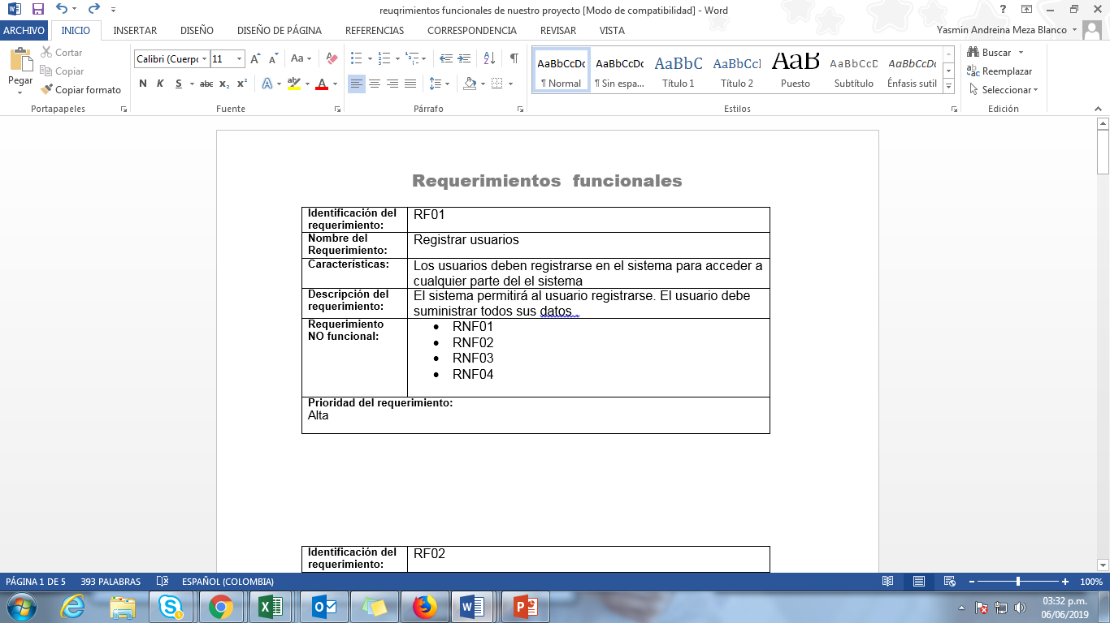

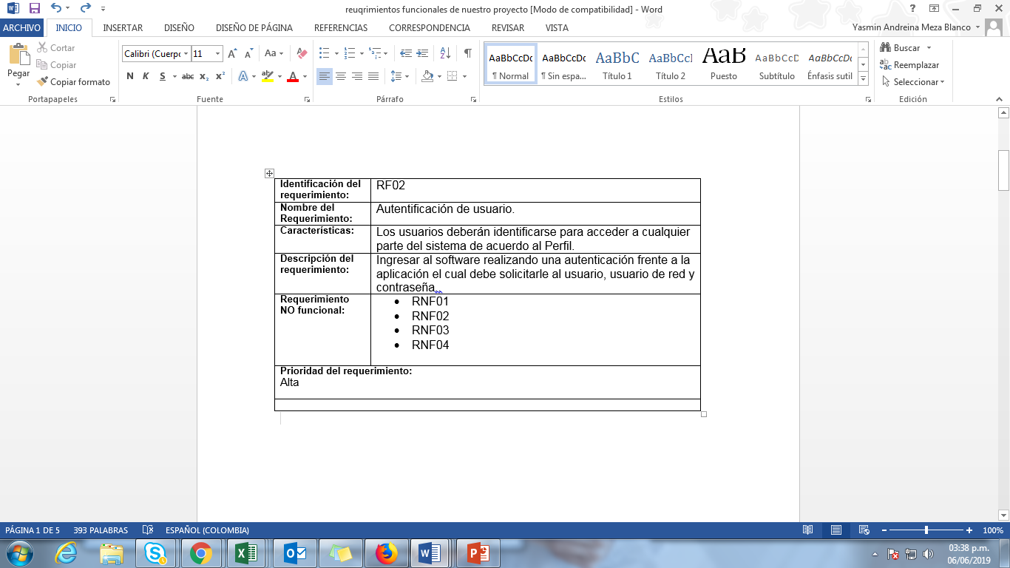

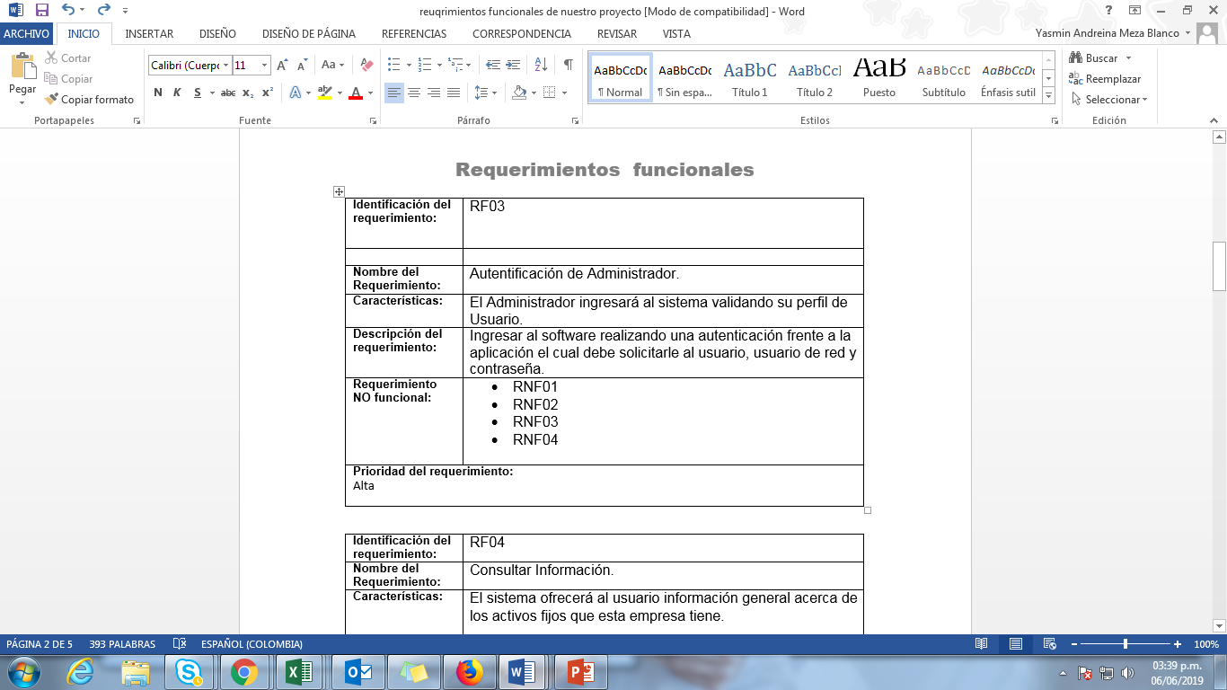

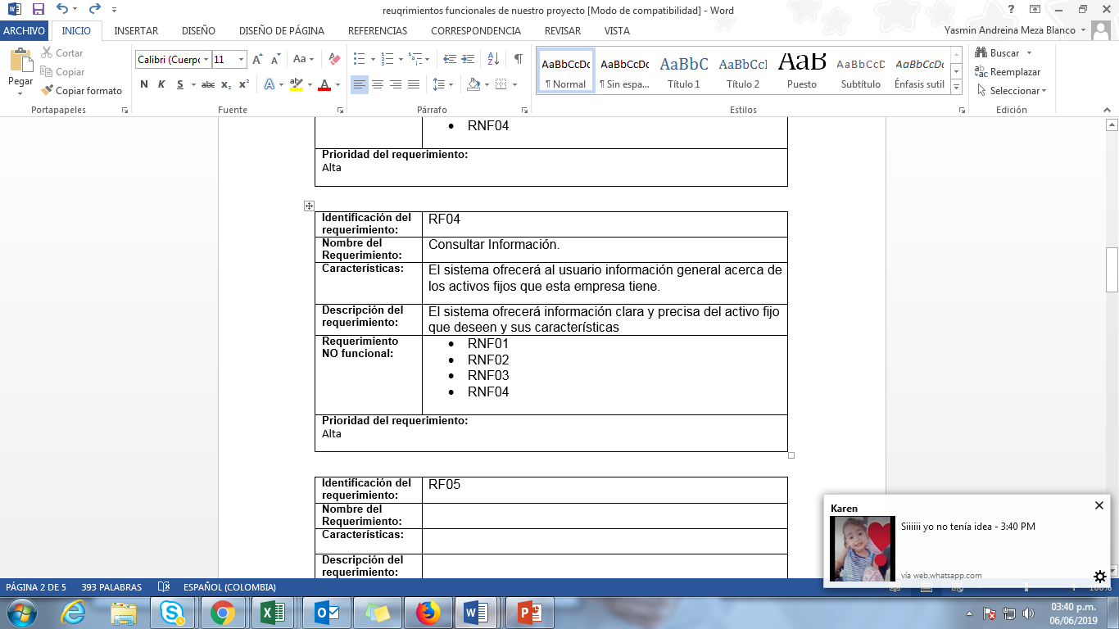

**Requerimientos no funcionales**



